第三节 超声与次声
01 知识管理
1.超声与次声
超 声：通常把频率高于20 000 Hz的声音称为 .
次 声：频率低于20 Hz的声音称为 .
人的听觉范围：正常人的耳朵只能听到 Hz到20 000 Hz之间的声音.不在此频率范围的声音人耳都听不到.
说 明：超声与次声是相对于正常人的耳朵而言，同时也只是针对人而言，对于其他动物不适用.
2.超声的应用
声 呐：超声雷达，又叫声呐.
应 用：（1）海洋： 、海中暗礁、探测鱼群、潜艇位置等；（2）医学： （B超）等；（3）其他：超声金属探伤仪、杀菌等.
说 明：超声具有很强的穿透能力，同时还具有能量，如可以利用超声击碎人身体里的结石等.
3.次声的危害
产 生：火山爆发、 、 、风暴、核爆炸、导弹发射等都能产生次声.
危 害：（1）对人：破坏人体器官，会使人产生 、 、旋转等症状，严重的会造成内脏破裂出血、危及生命；（2）对自然：使机器设备破裂、飞机解体、建筑物垮塌.
注 意：由于次声的危害性，在生产等活动中要尽量防止次声的产生，尽量远离次声源.
02 基础题
1.超声波是一种（）
A.传播速度很大的声 B.频率很高的声波 C.振幅很大的声波 D.响度很大的声波
2.人能感受的声音频率有一定的范围，大多数人能听到声音是可听声，大象进行交流的“声音”是一种次声波，人类听不到大象的声音是因为（）
A.大象发出的声音太小 B.次声波无法传入人耳
C.次声波的频率大于2 000次每秒 D.次声波的频率小于20次每秒
3.蝴蝶在飞行时不停地扇动翅膀，但我们不能听到蝴蝶飞行的声音，这是因为（）
A.人耳有故障 B.翅膀振动发出的声音响度不够大
C.翅膀振动不产生声音 D.翅膀振动的频率比较小
4.下列事例中，没有利用超声波的是（）
A.倒车雷达 B.用声呐探测海深 C.用B超做体检 D.用听诊器检查身体
5.人们把频率低于20 Hz的声波叫次声波，高于20 000 Hz的声波叫超声波.下列事实中，应用了次声波的有（）
A.用声呐测海底的深度 B.蝙蝠确定目标的方向和距离
C.海豚判断物体的位置和大小 D.用仪器监听海啸
6.有一种电动牙刷，它能发出超声波，直达牙刷棕毛刷不到的地方，这样刷牙干净又舒服，则下列说法正确的是（）
A.超声波能传递能量 B.电动牙刷发出的超声波不能在空气中传播
C.超声波的频率低于20赫兹 D.超声波不是由物体振动产生的
7.如图所示，利用超声波可以清洗眼镜，这说明超声波具有 ，超声波在许多领域都有应用，请再举两个超声波应用的实例： .
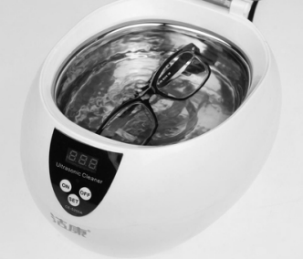
03 中档题
8.生活在海边的渔民经常看见这样的场景：风和日丽，平静的海面上出现一把一把小小的“降落伞”——水母.它们在近海处悠闲自得地升降，漂游.忽然水母像接收到什么命令似的，纷纷离开海岸，游向大海.不一会儿，狂风呼啸，波涛汹涌，风暴来临了.水母离开是因为接受或感受到了（）
A.次声波 B.超声波
C.温度的突然变化 D.响度
9.在蜿蜒的铁路线上，“铁轨医生”正在手持探伤仪给铁轨做“B超”，探伤仪发出的超声波无法为人耳所听，原因是超声波的（）

A.传播速度太快 B.响度太小 C.频率太低 D.频率太高
10.（来宾中考）以下关于声现象的说法，不正确的是（）
A.只要物体在振动，我们就一定能听到声音
B.摩托车上安装消声器是为了在声源处减弱噪音
C.用超声波除去人体内的结石，说明声能传递能量
D.“闻其声而知其人”主要是根据声音的音色来判断的
11.请你根据下表给出的一些声音的频率完成以下填空：
声音 | 频率/Hz | 声音 | 频率/Hz
人能听到的声音 | 20～20 000 | 海豚能听到的声音 | 150～150 000
人能发出的声音 | 64～1300 | 长笛或哨子 | 5 000～8 000
人敏感的声音 | 1 000～3 000 | 鼓或大提琴 | 100～200
人最敏感的频率 | 2 000 | 钢琴上的最底音 | 27.5
狗能听到的声音 | 15～50 000 | 钢琴的中央C | 261.6
狗的叫声 | 450～1 080 | 钢琴上的最高音 | 4 096
（1）能够听到次声的动物： .
（2）能够听到超声的动物： ， .
（3）表中所有乐器发出的声音都在人的听觉范围内，它们中发出声音最低的是 .
12.阅读下面的短文.
潜艇的“耳目”——声呐

潜艇最大的特点是它的隐蔽性，作战时需要长时间在水下潜航，这就决定它不能浮出水面使用雷达观察，而只能依靠声呐进行探测，所以声呐在潜艇上的重要性更为突出，被称为潜艇的“耳目”.
声呐是利用水中声波对水下目标进行探测、定位和通信的电子设备，是水声学中应用广泛的一种重要装置.
声呐能够向水中发射声波，声波的频率大多在10 kHz～30 kHz之间，由于这种声波的频率较高，可以形成较强指向性.声波在水中传播时，如果遇到潜艇、水雷、鱼群等目标，就会被反射回来，反射回来的声波被声呐接收，根据声信号往返时间可以确定目标的距离.
声呐发出声波碰到的目标如果是运动的，反射回来的声波（下称“回声”）的音调就会有所变化，它的变化规律是：如果回声的音调变高，说明目标正向声呐靠拢；如果回声的音调变低，说明目标远离声呐.
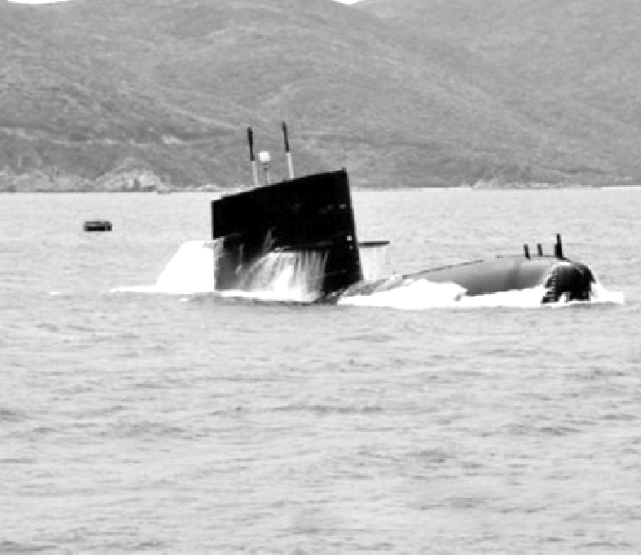
请回答以下问题：
（1）人耳能够听到的声波的频率范围是 kHz到 kHz.
（2）①如果停在海水中的潜艇A发出的声波信号在10 s内接收到经B潜艇反射回来的信号，且信号频率不变，潜艇B与潜艇A的距离s₁是 Ｗ.（设声波在海水中传播速度为1 500 m/s）
②停在海水中的潜艇A继续监控潜艇B，突然接到潜艇B反射回来的声波频率是变低的，且测出潜艇B的速度是20 m/s，方向始终在潜艇A、B的连线上，经一分钟后潜艇B与潜艇A的距离s₂为 .
（3）在月球上能否用声呐技术来测量物体间的距离？为什么？

04 拓展题
13.（1）学习物理要学会利用书籍的信息进行反思，并从中获取新的信息.如关于声音的速度，课本上是这样描述的：15 ℃时空气中的声速是340 m/s.从描述中反思，我们可以得到：声音的传播速度与介质种类和 有关.
（2）当音调或响度改变时，示波器上所显示的也会改变.如图中给出了相同时间内两个不同音调或响度的发声体A和B振动的波形图，其中 的音调高.而甲、乙是两种声音的波形图，从图形可知： 是乐音的波声图.
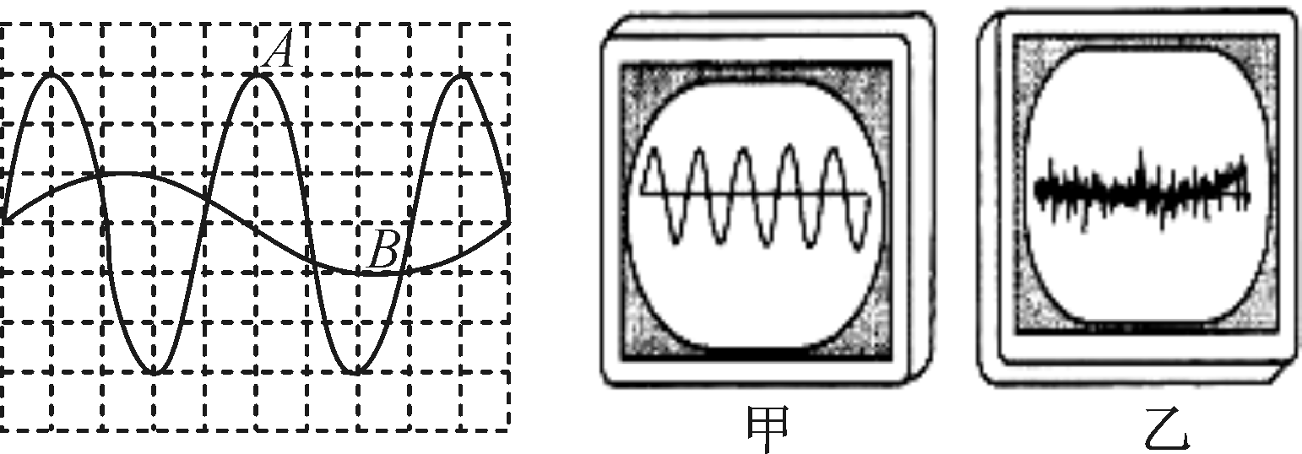
- 运用声呐系统可以探测海洋深度.声呐向海底发射超声波.如果经4 s接收到来自大海底的回声信号.则该处的海深为 m（海水中声速是1 500 m/s）.超声波声呐 （填“能”或“不能”）用于太空测距（比如地球与月球的距离）.

第三节 超声与次声
知识管理
1．超声 次声 20 2.(1)探测海底深度 (2)超声诊断仪 3.地震 海啸 恶心 晕眩
基础题
1．B 2.D 3.D 4.D 5.D 6.A 7.能量 外科医生可以利用超声振动除去人体内的结石、 利用声呐探测鱼群
中档题
8．A 9.D 10.A 11.(1)狗 (2)狗 海豚 (3)钢琴 12.(1)0.02 20
(2)①7 500 m ②8 700 m (3)不能，因为月球上没有空气，真空不能传声．
13．(1)温度 (2)A 甲 (3)3 000 不能

